Инновации в организации воспитательно-образовательного процесса в ДОУ

Проект
Формирование пространственных представления дошкольников посредством применения игровых технологий

Выполнил: Суздорф Т.В.
воспитатель высшей кв. категории
Лаврова А.В.
Старший воспитатель
высшей кв. категории
МДОАУ «Детский сад №24»

Новотроицк, 2023

Содержание

Название раздела | Страница
Пояснительная записка | 3
Замысел проекта | 5
Технология внедрения инновационного проекта | 6
Результаты эффективности использования проекта | 9
Список использованных источников | 12
Приложения

Пояснительная записка

Основная проблема, ее актуальность:
Проблема ориентации человека в пространстве широка и многогранна. Она включает как представление о величине и форме, так и пространственное различение, и восприятие пространства, и понимание различных пространственных отношений (определение положения предмета в пространстве между другими предметами, восприятие глубины и др.). С самого рождения ребёнок сталкивается с необходимостью ориентироваться в пространстве. С помощью взрослых ребёнок усваивает самые простые идеи об этом: слева, справа, сверху, снизу, по центру, сверху, снизу, между, по часовой стрелке, против часовой стрелки, в том же направлении, в противоположном направлении и т.д. Способность ребёнка представить или предугадать, что будет в ближайшем будущем в пространстве, закладывает у ребёнка основы анализа и синтеза, логики и мышления.
Ориентация в пространстве имеет уникальное значение для всех сторон деятельности человека, охватывает различные аспекты его взаимодействия с реальностью, и является важнейшим свойством психики человека. Умение ориентироваться в пространстве необходимо ребёнку для успешного освоения школьной программы. Без умения ориентироваться на листе бумаги ребёнок не сможет считать, писать, читать и возникнут сложности в понимании пространственно-речевых конструкций. Таким образом, значение развития у детей пространственных представлений рассматриваются в психолого-педагогической литературе в двух аспектах:
- общеразвивающий аспект связан с важной ролью пространственных представлений в развитии познавательной деятельности ребёнка.
- математический аспект связан с развитием у детей способности владения различными способами пространственной ориентации, что служит основой успешного усвоения соответствующих математических разделов в школе. По мнению М. А. Габовой 47% детских трудностей при обучении математике в школе, связано с неадекватностью пространственных представлений, а также 24% трудностей - по русскому языку и 16% трудностей - по чтению [9].
Большое внимание проблеме формирования пространственных представлений у детей дошкольного возраста уделяли такие известные учёные, как Ж. Пиаже, Б. Г. Ананьев, А. А. Люблинская, Л. А. Венгер, Т. А. Мусейибова, П. Ф. Лесгафт и М. Ю. Кистяковская, Э. Я. Степаненкова и другие. Их исследования показывают всю важность освоения предметного и социального пространства в построении ребёнком целостной картины мира, осознании своего места в ней. Ориентация в пространстве является неотъемлемой частью процесса социализации ребёнка, которая влияет на развитие его самосознания, личности, а значит, проникает во все сферы взаимодействия ребёнка с реальностью. Не умея ориентироваться в пространстве, дошкольник не сможет гармонично развиться. Практика показывает, что в дошкольных учреждениях развитие пространственных представлений у детей происходит неравномерно, это приводит к резким индивидуальным различиям, сказывающимся на общем уровне умственного развития дошкольников. Это происходит из-за того, что многие педагоги не задумываются о важности формирования пространственных представлений у детей. Это подтвердили результаты диагностики воспитанников МДОАУ «Детский сад №24»: у воспитанников младшей группы недостаточно сформированы пространственные представления.

Цель проекта: создать условия для успешного формирования у детей дошкольного возраста пространственных представлений посредством применения игровых технологий.
Задачи проекта:
- изучить психолого-педагогическую литературу по теме проекта;
- разработать и апробировать систему работы формирования у детей пространственных представлений;
- выявить эффективность использования реализованных мероприятий.

Методы и приемы:
Теоретические: обзорный анализ, сравнительный анализ, конкретизация, систематизация, изучение педагогического опыта.
Эмпирические: наблюдение, анкетирование.

Новизна проекта заключается в создании авторской системы работы по формированию пространственных представлений у детей дошкольного возраста.

Практическая значимость проекта:
Систематизирован научно-практический материал по вопросу использования современных образовательных технологий в работе с детским коллективом в образовательном процессе ДОУ.
Конкретизированы содержательная и технологическая характеристики игровых технологий в работе с детским коллективом в образовательном процессе ДОУ.
Наработанный материал может быть использован педагогами других образовательных учреждений. Проект не выходит за рамки основной деятельности реализующих его организаций, не противоречит законодательству Российский Федерации в сфере образования.

Риски:
При внедрении данного инновационного продукта существуют следующие риски:

Риски | Суть | Пути решения
Методический | Трудности при соотнесении цели, принципов, подходов, применённых в инновационной разработке продукта с разработанными/использующимися в ДОУ. | Ориентация коллектива ДОУ на следование актуальным тенденциям в образовании. Учёт при внедрении специфики конкретного ДОУ. Своевременная корректировка содержания, форм и методов педагогической деятельности в соответствии со сложившейся ситуацией.
Кадровый | Недостаточная профессиональная подготовка педагогов, неполное осознание значимости собственной деятельности. | Определение персональной зоны ответственности каждого участника коллектива. Постоянное повышение квалификации педагогами, изучение методических материалов. Научно-методическое консультирование, помощь в обобщении и опубликовании собственных результатов.
Ресурсно-технологический | Недостаток ресурсного обеспечения.  Низкая активность, сопротивление родительской общественности изменениям | Привлечение родителей, информирование их о целях, задачах проекта, содержании нововведений, а также публичного освещения хода и результатов реализации проекта.
Воспитательный | Отсутствие у детей мотивации к освоению новых видов деятельности, непринятие форм деятельности | Подбор актуальных и интересных для детей видов деятельности.
Карантин, форс-мажор | Невозможность проведения мероприятий в связи с непредвиденными обстоятельствами. | Корректировка плана реализации проекта. Выделение приоритетных направлений, ориентированных на качество образования.

Замысел проекта

Основная идея проекта заключается в активном внедрении современных технологий в дошкольную организацию с целью формирования пространственных представлений, через создание атмосферы сотрудничества и успешности. В ФГОС ДО игра рассматривается, как важное средство развития личности ребенка - дошкольника. Именно поэтому одним из главных принципов ФГОС ДО является реализация Программы в форме игры, как специфической для детей дошкольного возраста [21]. Отсюда в основу работы в рамках проекта положены игровые технологии, позволяющие сделать педагогический процесс интересным для детей, и позволяющие реализовать принцип обучения в игре.

Технология внедрения инновационного проекта

Ресурсное обеспечение проекта.
Кадровое: воспитатели, старший воспитатель.
Материально-техническое: методическая литература, картотеки игр, дидактические игры и пособия.
Финансовое: внебюджетные для изготовления дидактических пособий.
Наша работа состояла из следующих этапов:
Организационно – подготовительный этап, включает:
- анализ информационных источников;
- составление плана работы по инновационной деятельности;
- выявление затруднений и своевременная их коррекция.
Практический этап
- Внедрение в воспитательно–образовательный процесс современных технологий формирования пространственных представлений у младших дошкольников.
- Создание дидактических пособий, картотек игр, конспектов, рекомендаций, консультаций и т. д.
Контрольно – аналитический этап
- итоговая диагностика показателей, характеризующих эффективность проведенных мероприятий.
- обобщение и распространение результатов инновационного проекта.
В основу нашего проекта положены труды современных исследователей, педагогов как А. М. Леушина, Е. И. Щербакова, Е. В. Ушакова, Л. В. Воронина, Т. С. Будько. В качестве основных методических приемов, ими рекомендуются игровые, наиболее благоприятные условия создаются в специально организованных играх-путешествиях, играх-инсценировках, в дидактических, подвижных играх и в упражнениях. В данном проекте структурной единицей педагогического процесса является включение в образовательный процесс игровых технологий. Мы подобрали картотеку игр по реализации технологий проекта. (Приложение) В процессе планирования деятельности нами осуществлялся отбор и структурирование игрового материала содержащегося в различных видах игр и упражнений для планомерного и динамичного развития умений ориентироваться в пространстве младшими дошкольниками.
Этапы работы по формированию пространственных ориентировок зависят от возрастных особенностей и включают:
- I этап: формирование пространственных представлений с точки отсчета «от себя»: слева, справа, вверху, внизу, впереди, сзади.
-II этап. Формирование пространственных представлений с точки отсчета « от предмета», «от другого человека»
-III этап. Формирование умений детей определять словом положение того или иного предмета по отношению к другому.
-IV этап. Формирование умений ориентироваться в трехмерном пространстве в движении.
-V этап. Формирование умений ориентироваться на плоскости (ориентировка на листе бумаги, т.е. в двухмерном пространстве).
Младший дошкольник, осваивая свое собственное тело, делает первый шаг в умении ориентироваться в пространстве. Здесь тело ребенка становится точкой отсчета. Этот этап включает решение следующих задач: ориентировку «на себе»; освоение «схемы собственного тела».
Реализация проекта предполагала применение в педагогическом процессе с детьми дошкольного возраста в совместной деятельности игровых технологий: которые включали в образовательный процесс игры с книгой из фетра, подвижные и словесные дидактические игры.
В ФЭМП выделяют множество условий для формирования пространственной ориентировки у детей дошкольного возраста. Но в последнее время в практике воспитателей дошкольных учреждений встречается новый, инновационный подход в обучении дошкольников – фетробук (книга из фетра). Мы оформили такую книгу. Книга из фетра - это очень полезная и оригинальная игрушка для ребёнка, которая сочетает в себе такие задачи, как: развитие тактильных ощущений, мелкой моторики и тренировка сенсорики, развитие внимательности и образного мышления [33]. Книга учит основным понятиям (цвета, формы, влево - вправо, вверх - вниз, больше - меньше, счет и другие), а также развивает фантазию и воображение (можно сочинять различные истории и сказки). Дополнительно посредством книжки ребенок закрепляет вид застежек (липучка, магнитная кнопка, замок, пришивные кнопки, прорезные петли, навесные петли) и шнуровку, [24]. Книгу можно использовать на занятиях или самостоятельной деятельности детей в ДОУ, а также дома в совместных играх с родителями [11].
Игры из фетра полезны тем, что способны одновременно активизировать различные каналы восприятия ребенка, включенные в игровую деятельность:
1.кинестетический - разнообразные тактильные ощущения от прикосновения с фактурой фетра (различная толщина, шероховатость, мягкость/жесткость);
2. визуальный - изучение цвета, знакомство с формой и размером с помощью фетровой игрушки;
3. аудиальный - сопровождение игровых действий с фетровой игрушкой речью и изменением голоса (громкость, паузы, интонации).
При изготовлении книги из фетра мы учитывали следующие требования:
- Наглядность должна соответствовать возрасту, интересам детей и быть доступной для понимания;
- В материале должно быть четкое выделение общего контура графических изображений с минимальным количеством деталей;
- Условные изображения должны быть простыми и точными.
При изготовлении книги нами было учтены психолого-педагогические рекомендации. Например, для привлечения интереса ребёнка были выбраны яркие цвета, а также при изготовлении материала следилось за соответствием реальности, т.е. бежевое лицо у человека, чёрные, серые и коричневые волосы и т.д. Также основываясь на рекомендации многих исследователей, нашу книгу мы разделили на три раздела: «на себе», «на внешних объектах», «от себя»
Задания по ориентировке «на себе» включали такие задачи, как: учить различать части собственного тела и стороны на самом себе; «на других объектах» обучить различать части тела на внешних объектах (для этого автор рекомендует рассматривать игрушки, друг друга, сравнивать с собой, показывать и называть части тела и стороны); «от себя» научить указывать парные взаимообратные направления, определять пространственное расположение предметов по отношению к себе, сформировать у детей представление об отношениях «ближе - дальше», «близко - далеко».
В нашей книге в раздел «на себе» вошли такие дидактические игры, как «Составь лицо», «Составь человека», «Правая и левая рука».
В раздел «на внешних объектах» вошли дидактические игры: «Составь животное», «Пирамидка», «Огород», «Транспорт», «Расставь по местам», «Составь картину по описанию (образцу)».
В раздел «от себя» входят дидактические игры: «Лабиринт», «Расскажи сказку».
Игры и упражнения с фетровой книгой мы проводили по подгруппам, также проводилась и индивидуальная работа с детьми. Для осознанного усвоения знаний мы постоянно незначительно варьировали задания, приёмы работы, что обеспечивало проявление у детей активности и самостоятельности в усвоении новых способов действий и знаний.
На протяжении всего формирующего эксперимента мы обращали внимание детей на умение слышать и слушать, действовать сначала по наглядному, а затем и по словесному указанию. Дети следили внимательно за действиями своих товарищей и их ответами. Мы обращали внимание на бережное отношение к книге из фетра, учили правильно ей пользоваться. В процессе работы совершенствовалась речь детей, они стали подробно описать свои действия и результаты.
В работе по развитию у детей ориентировки в пространстве (на основе формирующихся у них знаний о направлениях, расстояниях и пространственных отношениях между предметами) также применялись специальные дидактические игры. При подборе дидактических игр учитывались возрастные особенности детей, их уровень и умения в ориентировке в пространстве. Игры были включены в утренние отрезки времени, по 13-15 минут, с детьми в индивидуально-групповой работе. Для развития навыка ориентации применялись следующие дидактические игры: «Покажи мне», «Сосчитай себя», «Помоги Буратино», Игра «Холодно-горячо», «Найди игрушку» и др. Усвоить направления вперед, назад, налево, направо помогали игры с использованием стрелок-указателей.
Благодаря выстроенной этапности работы, произошло накопление детьми опыта практического различения пространственных отношений, словесного обозначения различных пространственных категорий
Реализация проекта осуществлялась в тесном сотрудничестве с родителями. Целью работы с родителями было - познакомить родителей с возможностью формирования пространственных представлений у детей в условиях семьи. В начале учебного года было проведено родительское собрание с целью информирования родителей о задачах и содержании познавательного развития, в детском саду и семье, предложены консультации и рекомендации. Для родителей нами были подготовлены консультации по темам: «Развиваем пространственную ориентировку детей», «Игры-головоломки: как изготовить вместе с детьми» и многие другие. Были запланированы совместные с родителями мероприятия, для привлечения их к сотрудничеству для решения задач обучения и воспитания дошкольников.
Участие в проекте родителей, способствовало:
-повышению компетентности родителей в вопросах воспитания и обучения детей,
-формированию активной позиции родителей, как участников образовательного процесса.
-удовлетворенность родителей содержанием и результативностью воспитательной деятельности в образовательном учреждении.

Результаты эффективности использования проекта

Результативность опыта работы по реализации проекта была изучена в ходе сравнения результатов диагностических обследования с детьми (до и после реализации проекта). С этой целью подобрана серия диагностических заданий игрового характера на определение умения ориентироваться на самом себе и частях собственного тела, на определение умения ориентироваться от себя и различение правой и левой руки.
С помощью метода беседы по методике М. М. Семаго «Диагностика пространственных представлений о собственном теле» и «Понимание и употребление предлогов и слов, обозначающих пространственное взаиморасположение объектов» позволило нам выявить уровень сформированности пространственных представлений у детей младшего дошкольного возраста. Результаты контрольного среза позволили нам выявить динамику уровня сформированности пространственных представлений у детей 3-4 лет. Показатель низкого уровня сформированности пространственных представлений снизился до 0, а показатель высокого уровня повысился на 15%.
Результаты представлены графически.

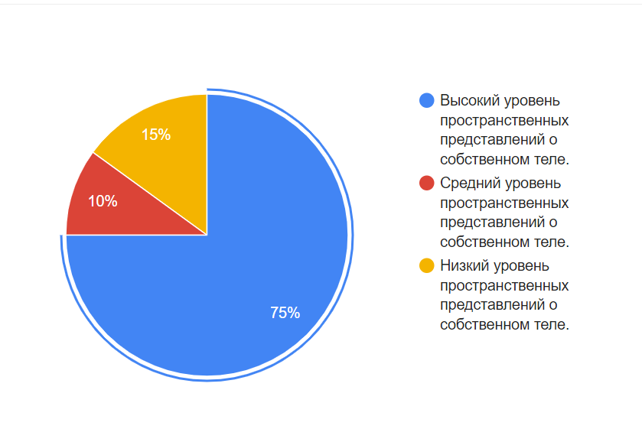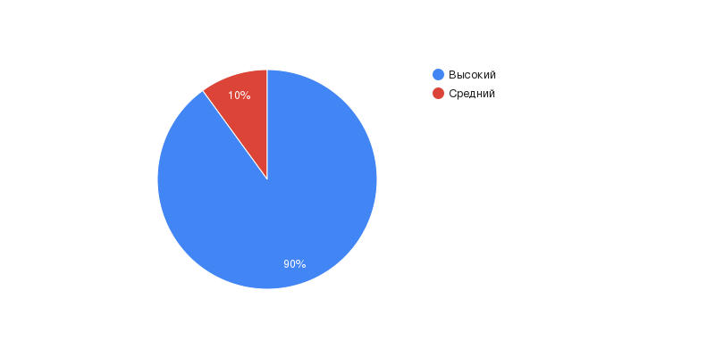
Уровни пространственных представлений о собственном теле.

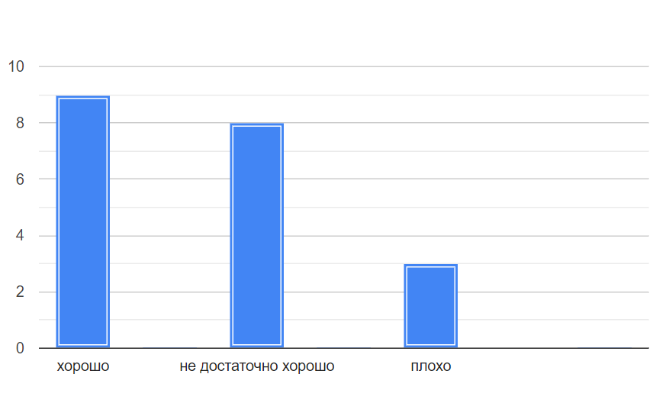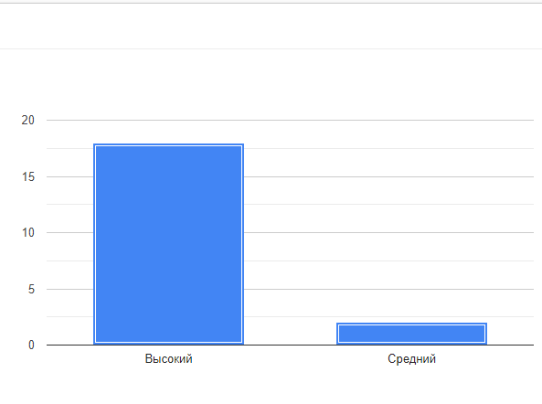
«Понимание и употребление предлогов и слов, обозначающих пространственное взаиморасположение объектов»

Опираясь на данные гистограммы, можно сделать вывод, что в ходе повторного проведения методики «Понимание и употребление предлогов и слов, обозначающих пространственное взаиморасположение объектов» дошкольники стали достаточно хорошо понимать и употреблять предлоги в словах, обозначающие пространственное взаиморасположение объектов. Наблюдение за дошкольниками показало, что, среди дошкольников нет детей, которые обладают низким уровнем понимания пространственных отношений.
По результатам проведённых диагностических методик мы видим, что дети младшего дошкольного возраста значительно лучше стали ориентироваться в пространстве. Также во время исследования не были выявлены дети с низким уровнем пространственной ориентировки.
В целом можно отметить заинтересованность детей и желание получить положительный результат при выполнении различных игровых заданий. Также у детей наблюдалось развитие усидчивости, мелкой моторики, внимания, мышления, памяти, речи, наблюдательности; появилась уверенность в своих силах. Особенно детей привлекали дидактические игры с постепенно усложняющимися вариантами игровых заданий. Игровая деятельность позволила сделать процесс обучения интересным, занимательным и увлекательным.
Исходя из выше сказанного, можно сделать вывод, что применение современных технологий по познавательному развитию младших дошкольников благоприятно влияет на развитие у них пространственных представлений. Комплексная работа педагогического проекта очень результативна, поэтому её необходимо продолжать по данному направлению, внося разнообразные технологии, методы и приёмы. Поставленные цели и задачи достигнуты.
Перспективы развития
Данный инновационный продукт готов к внедрению в систему образования, поскольку он универсален. Можно также использовать элементы проекта (например, дидактические игры), применение которых будет также способствовать формированию пространственных представлений дошкольников.
Однако для успешной реализации подобного проекта необходим ряд условий:
- умение и желание работать с фетром (для педагогов);
- заинтересованность всех участников проекта;
- привлечение родителей к участию в проектной деятельности, знакомство их с целями и задачами проводимой работы, обозначение условий сотрудничества;
Перспективы дальнейшего использования пособия заключаются в следующем: Использование «Фетрового конструктора-развивашки» в совместной деятельности детей и педагогов. Использование пособия в непосредственно образовательной деятельности в качестве демонстрационного материала, а также для создания игровой мотивации и решения проблемных ситуаций. Использование пособия для самостоятельной деятельности детей. Пополнение пособия другими элементами на различные лексические темы, изучаемые в рамках образовательной программы. В дальнейшем планируется продолжать применять данные игровые технологии. Перспективы дальнейшей работы по проекту также связаны с возможностью внедрения квест-технологий и технологий «Чудесная клеточка» по формированию ориентировки в трехмерном и двухмерном пространстве.
Диссеминация опыта
Опыт работы по инновационной работе был представлен:
- на образовательных интернет-порталах продленка, Инфорурок, арт-талант:
-https://infourok.ru/osobennosti-orientirovki-v-prostranstve-u-detej-mladshego-doshkolnogo-vozrasta-6227113.html
- https://infourok.ru/didakticheskaya-igra-sostav-cheloveka-6490275.html
- https://www.art-talant.org/publikacii/77496-didakticheskaya-igra-sostavy-lico
- https://www.art-talant.org/publikacii/78403-didakticheskaya-igra-sostavy-ghivotnoe
- https://infourok.ru/didakticheskaya-igra-pravaya-i-levaya-ruka-6518789.html
- https://www.art-talant.org/publikacii/76662-prostranstvennye-predstavleniya-u-detey-doshkolynogo-vozrasta
- https://www.prodlenka.org/metodicheskie-razrabotki/528539-didakticheskaja-igra-piramidka
- https://www.art-talant.org/publikacii/78910-didakticheskaya-igra-ogorod
- https://www.prodlenka.org/metodicheskie-razrabotki/529785-didakticheskaja-igra-transport
- на городском методическом объединении педагогов младшего дошкольного возраста.
Пособие «Ориентировка в пространстве» является лауреатом Всероссийского конкурса «Воспитатели России»: Развивающие игры и пособия. Стартап».
Мы решили, что возможно наш проект был бы интересен педагогам других образовательных учреждений города. Поэтому данный проект вынесен на городской конкурс.
Список использованных источников

- Федеральный закон «Об образовании в Российской Федерации», от 29.12.12г № 273-ФЗ;
- Федеральный государственный образовательный стандарт дошкольного образования (Приказ Министерства образования и науки Российской Федерации (Минобрнауки России) от 17.10. 2013г.N 1155);
- Ананьев, Б. Г. Особенности восприятия пространства у детей / Б. Г. Ананьев, Е. Ф. Рыбалко. - Москва: Просвещение, 1964. - 304 с. ISBN: отсутствует.
- Ахутина, Т. В. Нейролингвистика нормы. I Международная конференция памяти А. Р. Лурия. Сборник докладов под ред. Е. Д. Хомской / Т. В. Ахутина, М.: РПО, 1998, с. 289–298. ISBN: В пер. (В пер.): 1 р. 50 к.
- Байковский, Ю. В. Экстремальная психология: словарь терминов / Ю. В. Байковский, Н. Г. Самойлов, А. В. Алёшичева. - Москва: АГСПА, 2018. - 155 с. ISBN 978-5-905760-99-0: 1.00.
- Белова Е. А. Развитие мелкой моторики и ее роль в жизни ребенка / Е. А. Белова.- Текст: непосредственный // Молодой ученый. - 2018. - № 46 (232). - С. 274-277. - URL: https://moluch.ru (дата обращения: 06.01.2022).
- Будько, Т. С. Теория и методика формирования элементарных математических представлений у дошкольников: конспект лекций / Т. С. Будько. - Брест: Издательство БрГУ, 2006. - 46 с.
- Бурая, О. В. Возможности формирование пространственных представлений у детей раннего и дошкольного возраста с речевыми нарушениями посредством развития двигательной сфер / О. В. Бурая, Н. Ю. Григоренко // Современные проблемы специальной педагогики и специальной психологии: Материалы научно-практических конференций студентов, аспирантов, соискателей и практических работников «Дни науки МГПУ - 2010» - март - апрель 2010 года / сост. Е.В. Ушакова, Ю.А. Покровская. - М.: ГОУ ВПО МГПУ, 2010. - 190 с.
- Власова, Т.А. О детях с отклонениями в развитии / Т. А. Власова, М. С. Певзнер. — М.: Просвещение, 1973. - 175 с.
- Воронина, Л. В. Теория и технологии математического образования детей дошкольного возраста: учеб. пособие / Л. В. Воронина, Е. А. Утюмова; под общ. ред. Л. В. Ворониной. - Екатеринбург: УрГПУ, 2017. - 289 с. ISBN 978-5-901487-61-7.
- Габова, М. А. Технология развития пространственного мышления и графических умений у детей 6-7 лет: практическое пособие / М. А. Габова. - Москва: АРКТИ, 2010. - 136 с. ISBN: 978-5-89415-683-5.
- Журавлёв, В. Ю. Развитие ориентировки в пространстве дошкольника / В. Ю. Журавлёв. - М.: Просвещение, 2004 - 290с. ISBN 978-5-903322-12-1.
- Крайнова, В. Мастер-класс по изготовлению развивающей книги из фетра. Воспитателям детских садов, школьным учителям и педагогам / В. Крайнова. - Международный образовательный портал МААМ - Режим доступа: https://www.maam.ru - 03.12.2021.
- Кольцова, М. М. Ребенок учится говорить /М. М. Кольцова. - М.: «Сов. Россия», 1973. - 159 с.
- Леушина, А. М.Формирование элементарных математических представлений у детей дошкольного возраста : Учеб. пособие для пед. ин-тов по спец. "Дошк. педагогика и психология" / А. М. Леушина. - Алма-Ата : Мектеп, 1982. - 303 с.
- Лобан, Т. И. Теория и методика формирования элементарных математических представлений детей дошкольного возраста / Т. И. Лобан. - Могилев: МГУ имени А. А. Кулешова, 2017. - 84 с. ISBN 978-985-568-338-5.
- Мелёхина, И. В. Сенсорное развитие - фундамент умственного развития детей дошкольного возраста / И. В. Мелёхина. // Теория и практика образования в современном мире: материалы VI Междунар. науч. конф. - Санкт-Петербург: Заневская площадь, 2014. - С. 136-139. - URL: https://moluch.ru/conf/ped/archive/145/6664/ (дата обращения: 01.01.2022).
- Мусейибова Т. А. Ориентировка в пространстве / Т. А. Мусейибова // Дошкольное воспитание, - 1988. - № 8. - С. 53.
- 17. Несколько слов о пользе игрушек из фетра - Режим доступа: https://pochemuchka.by - 05.12.2021.
- Немов, Р. С. Психологический словарь/ Р. С. Немов. - М.: Гуманитар. изд. центр ВЛАДОС, 2007. - 560 с. ISBN 978-5-691-01515-1.
- Основные математические понятия (словарь терминов) / авторский коллектив Челябинского педагогического колледжа №2. - Челябинск: 2015 г. Режим доступа :https://infourok.ru/ - 25.10.2021.
- Панченко, Н. Многофункциональная книжка из фетра «Развивайка» / Н. Панченко. - Международный образовательный портал МААМ - Режим доступа: https://www.maam.ru - 14.01.2022.
- Приказ Минобрнауки России от 17.10.2013 №1155 «Об утверждении федерального государственного образовательного стандарта дошкольного образования». Режим доступа: http://www.consultant.ru/law/hotdocs/29614.html - 24.09.2021.
- Рапацевич, Е. С. Новейший психолого-педагогический словарь / Е. С. Рапацевич. - Минск: Современная школа, 2009. - 928 с. ISBN: 978-985-513-724-6.
- Рыськова, Н. А. Книги из фетра как средство развития детей раннего возраста / Н. А. Рыськова. - сайте для воспитателей детских садов «Дошколёнок.ру» – Режим доступа : https://dohcolonoc.ru- 05.12.2021.
- Сапронюк, М. Методическое пособие «Книга из фетра» как средство развития детей / М. Сапронюк. - Международный образовательный портал МААМ– Режим доступа: https://www.maam.ru - 08.12.2021.
- Семаго М. М. Пространственные представления ребенка / М. М. Семаго // Школьный психолог. -2000. -№ 34. - Режим доступа: https://psy.1sept.ru - 15.05.2021.
- Семаго, Н. Я. Проблемные дети: основы диагностической и коррекционной работы психолога / Н. Я. Симаго, М. М. Симаго. - М.: АРКТИ, 2000 - 201 с. ISBN 5-89415-108-2.
- Семаго, Н. Я. Теория и практика оценки психического развития ребенка. Дошколь¬ный и младший школьный возраст / Н. Я. Семаго, М. М. Семаго. - СПб.: Речь, 2005. - 384 с. - ISBN 5-9268-0341-1.
- Семенович, А. В. Нейропсихологическая диагностика и коррекция в детском возрасте: Учеб. пособие для высш. учеб. Заведений / А. В. Семенович. - М.: Издательский центр «Академия», 2002,- 232 с. ISBN 5-7695-0772-1.
- Сивцова, В. А. Содержание коррекционно-логопедической работы по формированию пространственных представлений у детей с общим недоразвитием речи в дошкольном образовательном учреждении / В. А. Сивцова // Теория и практика образования в современном мире: материалы V Междунар. науч. конф. - Санкт-Петербург: СатисЪ, 2014. - С. 93-100.
- Филатова, И. А. Развитие пространственных представлений у дошкольников с нарушениями речи / И. А. Филатова. - М.: Книголюб, 2010 - 41 с. ISBN 978-5-4441-0064-6.
- Чернянская, Н. А. Проект «Живая книга». Многофункциональная книжка из фетра «Развивайка» / Н. А. Чернянская. - ведущем образовательном портале России «Инфоурок» - Режим доступа: https://infourok.ru - 23.12.2021.
- Шамис, И. А. Теоретические аспекты развития пространственных представлений старших дошкольников / И. А. Шамис // Журнал научных публикаций аспирантов и докторантов, - 2016. - Режим доступа: http://jurnal.org(дата обращения: 12.12.2021).
- Шепьякова, А. Развивающая книга из фетра. Воспитателям детских садов, школьным учителям и педагогам / А. Шепьякова. - Международный образовательный партал МААМ - Режим доступа: https://www.maam.ru - 03.01.2022.
- Щербакова, Е.И. Методика обучения математике в детском саду / Е. И. Щербакова. - М.: «Академия», 1998.- 272 с.ISBN 5-7695-0284-3.
- Щербакова, Е. И. Теория и методика математического развития дошкольников: Учеб. пособие / Е. И. Щербакова. - М.: Издательство Московского психолого-социального института, 2005. - 392 с. - ISBN: 5-89502-499-8.

